**Chapitre 6 : Le patrimoine géologique**

I. Quelques notions concernant le patrimoine géologique 3

1) Patrimoine et patrimoine géologique 3

2) Géosite / Géotope 4

3) La Géodiversité 4

II. Identification et connaissance du patrimoine géologique… 5

1) L’Inventaire National du Patrimoine Naturel (INPN) 5

2) L’Inventaire National du Patrimoine Géologique (IPGN) 6

3) La recherche scientifique dans les Réserves Naturelles Géologiques 6

III. La géoconservation 6

1) Généralités 6

2) Espaces naturels protégés et Réserves Naturelles Géologiques 7

3) Le rôle de l’UNESCO et le label ‘Géoparc’ 8

4) Autres initiatives de géoconservation 8

5) La lithothèque du BRGM 9

6) La désignation ‘Global Heritage Stone Resource’ 9

IV. Sensibilisation et valorisation 9

1) L’année internationale de la planète Terre (2007-2009) 9

2) Géotourisme et tourisme géologique 9

3) Les outils de médiation 10

4) Le projet pilote ‘Paléontologie A16’ (PAL A16) 10

**Chapitre 6 : Le patrimoine géologique**

***Les objectifs du cours:***

* *Comprendre les concepts clés du patrimoine* *géologique (géohéritage, géosite / géotope,* *géodiversité, géoconservation, géotourisme,…)*
* *Avoir des repères concernant l’aménagement des territoires d’intérêt géologique, dans une vision de développement durable.*
* *Connaître les grands programmes de connaissance,* *de conservation et de valorisation du patrimoine géologique, de l’échelle locale à l’échelle globale.*

🡪 L’humanité a mis plus de 120 000 ans pour atteindre le chiffre d’un milliard d’individus dans le courant du 19e siècle, et à peine 10 ans pour gagner un milliard d’individus (de 5 à 6 milliards) à l’extrême-fin du 20e siècle…

🡪 Le taux de croissance actuel détermine tous les 6 mois une augmentation d’autant d’habitants que de soldats morts sur tous les champs de bataille du monde depuis 500 ans…

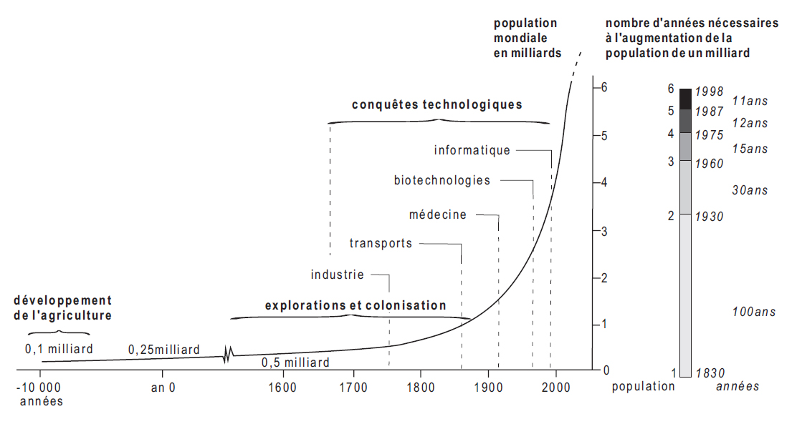

⮞Transition entre des changements environnementaux naturels et des changements d’origine anthropique…

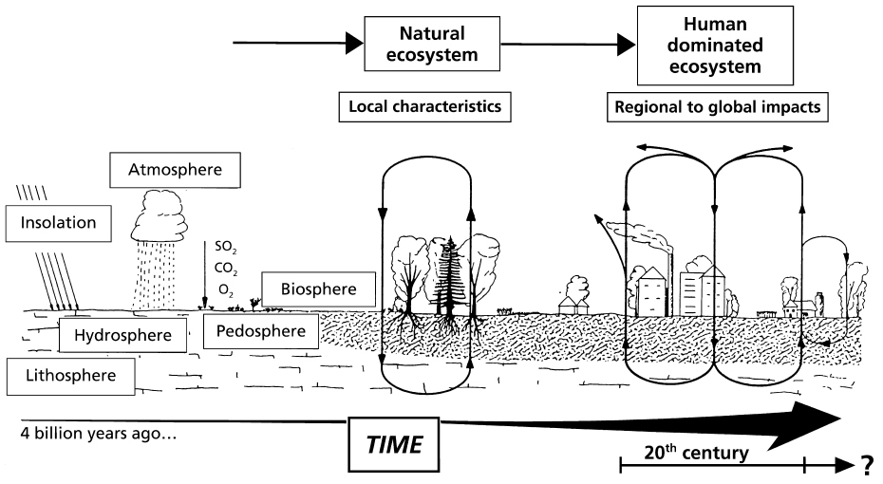

⮞ L’impact anthropique sur l’aménagement du territoire peut être plus ou moins marqué…

*«****Le Développement Durable : une notion récente.***

*Depuis les années 1970, l’environnement apparaît comme un patrimoine mondial essentiel à transmettre aux générations futures. Dès lors, le concept ‘Développement Durable’ commence à être largement médiatisé devant le grand public. Au cours du Sommet de la Terre, à Rio de Janeiro en 1992 et du Sommet de Johanesbourg en 2002, des milliers de représentants gouvernementaux et d’ONG ont ratifié des traités prenant position sur les besoins environnementaux et sociétaux face à l’exploitation des ressources. »*

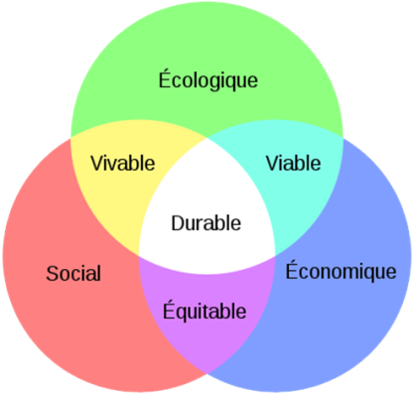

- La pression croissante de l’homme sur son environnement implique la nécessiter d’aménager le territoire de manière durable, de protéger / préserver des espaces naturels indemnes, et de restaurer des espaces anthropisés.

- Les contraintes sont écologiques (= nature, environnement) et socio-économiques (= activités sociales et économiques de l’homme). Afin que la gestion et le développement soient durables, ces contraintes doivent être conciliées par des équilibres à la fois viables, vivables et équitables dans le temps.

Le patrimoine géologique aussi est concerné…

* Identifier, conserver et valoriser le patrimoine…

# Quelques notions concernant le patrimoine géologique

## Patrimoine et patrimoine géologique

*• Le* ***patrimoine*** *(‘heritage’ en anglais) est décrit comme un ‘’bien matériel ou immatériel d’une personne, d’un groupe d’humains ou de l’humanité, considéré comme un héritage légué par les générations qui nous ont précédées, conservé au présent, et transmis intact ou augmenté aux générations futures’’…*

*Le terme ‘patrimoine’, ou ‘patrimonium’ en latin, vient de ‘pater’ (père) et ‘munio’ (munir).*

*• On distingue deux grandes composantes du patrimoine: culturelle et naturelle:*

*- Les dimensions du patrimoine culturel sont d’ordre historique, architectural, artistique, linguistique, culinaire, scientifique et technique, religieux, militaire, industriel, institutionnel, etc.*

*- Le patrimoine naturel, quant-à-lui, désigne « l’ensemble des biens dont l’existence, la production et la reproduction sont le résultat de l’activité de la nature, même si les objets qui le composent subissent des modifications du fait de l’Homme » (INSEE, 1986).*

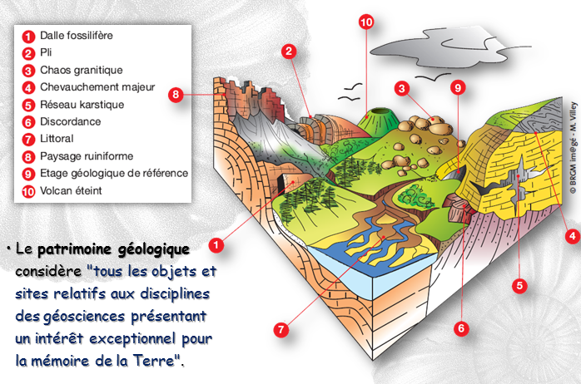

**Le 1er spécimen minéral reconnu « Bien culturel d’intérêt patrimonial majeur » :**

En juillet 2006, l’ethnologue et cristallier amateur Christophe Péray découvre dans le massif du Mont-Blanc (à l’Aiguille verte) un spécimen minéralogique remarquable: une pierre de plus de 5 kgs., composée d’une association de fluorite rouge et de quartz fumé. Baptisé ‘Laurent la Magnifique’ en hommage a son compagnon de cordée Laurent Chatel mort en montagne l’année précédente, le spécimen a été acquit par le Muséum National d’Histoire Naturelle le 06 avril 2010 par le biais d'un mécène (la fondation Total) pour la modique somme de 250 000 €… Il s’agit du premier objet d’histoire naturelle reconnu « Bien culturel d’intérêt patrimonial majeur ».

## Géosite / Géotope

*• On appelle* ***géosites*** *ou* ***géotopes*** *des "espaces délimités qui contiennent et permettent d’observer des éléments et/ou des phénomènes géologiques présentant un intérêt pour la compréhension des sciences de la Terre".*

*• Il existe une grande diversité de sites présentant un intérêt géologique, du moindre petit affleurement au panorama de plusieurs dizaines de km2…*

## La Géodiversité

*• La* ***géodiversité*** *(diversité géologique et géomorphologique) est l’équivalent abiotique de la* ***biodiversité****.*

*• Les environnements actuels ne sont que le dernier chapitre d’un livre que le géologue essaie de réécrire…*

*• Elle représente "l’ensemble des éléments des sous-sols, sols et paysages qui, assemblés les uns aux autres, constituent des systèmes organisés, issus de processus géologiques" (Sharples, 1995).*

*🡪 La géodiversité est la base de la* ***géoconservation****.* *Chaque objet géologique étant unique, une destruction est une perte définitive…*

*• L’évolution de l’anthroposphère, comme celle de la biosphère, est liées à celle de la planète…*

*Les sociétés humaines, leur identité culturelle et de leur économie sont indissociables des objets et des processus de la géodiversité.*

*Les activités de l’humanité sont dépendantes de la nature du sous-sol, du sol, des paysages et des processus géologiques.*

*• Les sciences de la Terre sont incontournables dans les grands problèmes de société actuels,*

*et ce d’autant plus vu l’importance croissante donnée au développement durable:*

*🡪 Ressources naturelles (matières premières, sources d’énergie, eau);*

*🡪 Risques naturels (compréhension et prévention);*

*🡪 Géologie de l’environnement (protection, aménagement du territoire);*

*🡪 Impacts de l’homme sur la planète et son évolution (perturbation des cycles naturels, rôle dans le changement climatique).*

Le patrimoine géologique de la France est remarquable de par sa richesse et sa diversité.

Les milliers de sites et objets géologiques de la France sont la signature de près de 2,5 milliards d’années d’histoire géologique...

🡪 Diversité des grands types de structures géologiques:

- Chaînes de montagnes: massifs anciens (Massif armoricain, Ardennes, Massif central) et chaînes plissées récentes (Alpes et Pyrénées);

- Grands ensembles sédimentaires (Bassin de Paris , bassin du Sud-Est et bassin d’Aquitaine);

- Fossés d’effondrement (Alsace, Limagne).

🡪 Diversité des phénomènes géologiques et des types de roche:

- Magmatisme et volcanisme actuel et ancien;

- Métamorphisme;

- Erosion, transport et sédimentation.

🡪 Diversité des références mondiales qui y sont définies:

- Types de roches (lithotypes), de minéraux, de fossiles (holotypes)

- Coupes de référence stratigraphique (plus de 40 stratotypes)

🡪 Diversité des gisements et importance des collections et bibliothèques:

- Grande richesse des gisements paléontologiques et minéralogiques;

- Importance des collections publiques et institutionnelles (musées comme le MNHN, universités et autres institutions comme le BRGM);

- Importance des fonds de littérature scientifique (fonds anciens et récents des bibliothèques de sciences de la Terre).

*4 – Aspects juridiques*

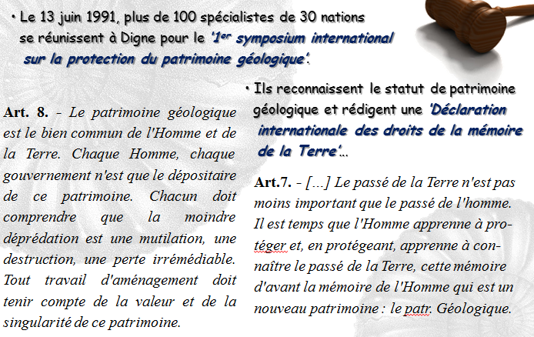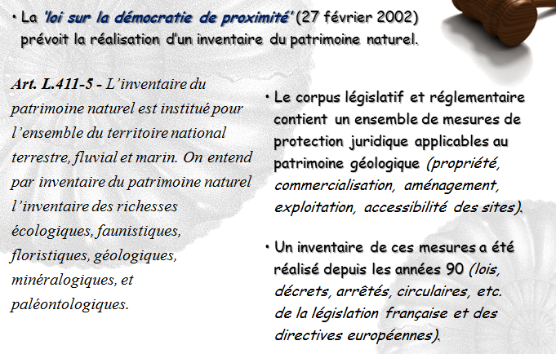

# Identification et connaissance du patrimoine géologique…

## L’Inventaire National du Patrimoine Naturel (INPN)

« La patrimonialisation d’un élément naturel à pour fonction de le mettre en valeur […] et d’induire un régime juridique protecteur » (Billet, 2002).

Institué par la loi sur la démocratie de proximité (2002) *(Voir article L411-5 du code de l’environnement)*, l’Inventaire National du Patrimoine Naturel (INPN) est effectué pour chaque département sous la coordination scientifique d’un organisme gestionnaire: le SPN (‘Service du Patrimoine Naturel’) du MNHN (‘Muséum National d’Histoire Naturelle’).

Les inventaires effectués concernent:

- La biodiversité (espèces à protéger, listes rouges, etc.) ;

- La géodiversité (IPGN = Inventaire du Patrimoine Géologique National) ;

- Les espaces naturels (ZNIEFF = ‘Zones Naturelles d’Intérêt Ecologique Faunistique et Floristique’, sites ‘Natura 2000’, etc.) ;

- les mesures de protection de l’environnement, les moyens de sa gestion et de sa mise en valeur.

## L’Inventaire National du Patrimoine Géologique (IPGN)

• Dans le cadre de la **‘loi sur la démocratie de proximité’** (2002), un Inventaire National du Patrimoine Géologique (IPGN) a été lancé en 2007, préliminairement à la désignation de zones de protection.

• Ses objectifs:

- Identifier les sites et objets d’intérêt géologique ;

- Collecter leurs données (logiciel GEOTOPE ) ;

- Hiérarchiser/Valider les sites à vocation patrimoniale ;

- Évaluer leur vulnérabilité et les besoins de protection.

• Une méthodologie commune pour chaque région a été définie par la **‘Conférence Permanente du Patrimoine** **Géologique’** (CPPG), créée par le MEDD.

## La recherche scientifique dans les Réserves Naturelles Géologiques

La connaissance scientifique étant la base de tout projet de gestion du patrimoine (de la protection à la valorisation), il est important pour les réserves géologiques de mener une politique active de recherche.

Sous l’égide de comités scientifiques qui élaborent des programmes de recherche au sein des réserves, des études sont menées en partenariat avec des équipes pluridisciplinaires (inventaires, fouilles, expérimentations).

Les réserves géologiques sont aussi un lieu privilégié pour l’enseignement de terrain des futurs géologues, pour l’encadrement de travaux d’étudiants (thèses), ou pour l’organisation de colloques.

Les réserves géologiques jouent également le rôle d'interface entre scientifiques et amateurs de géologie.

Des collaborations avec des associations se sont avérées très fructueuses (GEOPOLIS = ‘Confédération française des acteurs des sciences de la Terre’ ; SAGA = ‘Société amicale des géologues amateurs à Paris’ ; CEM = ‘Centre d’Etudes Méditerranéennes’).

# La géoconservation

## Généralités

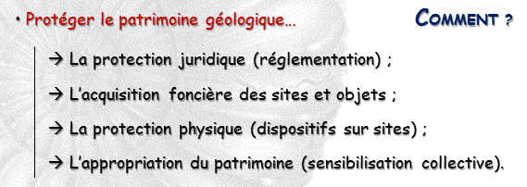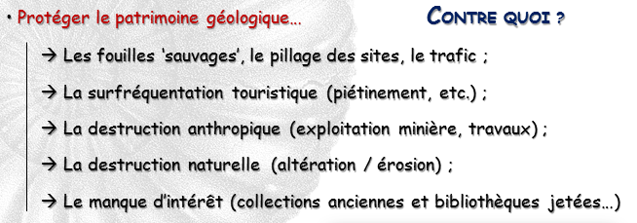

*• Protéger le patrimoine géologique…* ***POURQUOI ?***

* *Pour son aspect esthétique (rareté, unicité, beauté) ;*
* *Car la destruction d’un site ou d’un objet est irrévocable ;*
* *Pour son intérêt scientifique ;*
* *Pour son intérêt pédagogique ;*
* *Pour son intérêt économique et touristique.*

## Espaces naturels protégés et Réserves Naturelles Géologiques

*• On distingue :*

 *- Les Sites Classés ;*

*- Les Parcs Naturels ;*

*- Les Réserves Naturelles.*

*• Il existe 3 statuts de Parcs Naturels:*

*- Les* ***Parcs Nationaux*** *(9) ;*

*- Les* ***Parcs Naturels Régionaux*** *(46) ;*

*- Les* ***Parcs Naturels Marins*** *(2).*

**QUELLE EST LA SPÉCIFICITÉ D’UN PARC NATUREL RÉGIONAL PAR RAPPORT À UN AUTRE ESPACE PROTÉGÉ ?**

* La spécificité d’un Parc naturel régional par rapport à un autre espace protégé réside non seulement dans **la complémentarité entre ses objectifs de protection et de développement**, mais aussi dans **l’engagement volontaire de l’ensemble des** partenaires - Communes et EPCI , Région(s), Département(s) et État - **à orienter leurs interventions au bénéfice de l’environnement et du patrimoine dans le cadre du** contrat qu’est la charte du Parc. Ainsi, un Parc naturel régional induit des mesures de gestion et de protection de **valeur contractuelle pour l’ensemble de son territoire, à la différence d’autres espaces protégés** de valeur réglementaire.
* Un **Parc national est constitué d’un « cœur », monument exceptionnel de la nature, et d’une aire d’adhésion. L’Etat, en classant le Parc national par décret, se porte** garant au regard de la communauté internationale de la protection de ce « cœur ». Il confie la gestion du Parc à un **établissement public national, compétent pour l’application** de la réglementation spéciale du « cœur » de Parc. Une charte d’adhésion traduit la solidarité écologique entre le « cœur » et les territoires environnants. Elle est élaborée par les acteurs locaux, majoritaires au conseil d’administration de l’établissement public. Comme celle d’un Parc naturel régional, cette charte engage les communes adhérentes et les autres collectivités publiques(1).
* Une **Réserve naturelle réglemente les usages de l’espace** et définit les mesures de protection de richesses naturelles très particulières, le plus souvent sur un espace restreint. Elle est créée par décret du Ministre en charge de l’Environnement et soumise à un plan de gestion.
* Un **site classé ou inscrit a pour objectif de conserver les** caractères historiques, artistiques, scientifiques ou pittoresques de lieux exceptionnels d’intérêt national. Le Ministère en charge de l’Environnement est à l’initiative du classement et toute construction et aménagement est soumis à son autorisation. Il n’est pas soumis à un plan de gestion spécifique, sauf s’il bénéficie de la procédure « grand site national »(2).

• Une réserve naturelle est un espace protégé grâce à une réglementation adaptée pour conserver son patrimoine naturel, biologique et géologique.

• Trois missions :

- Protéger ;

- Gérer ;

- Faire découvrir.

• Trois statuts :

- Les R.N. Nationales (164, en vert) ;

- Les R.N. Régionales (185, en blanc) ;

- Les R.N. de Corse (6).

• L’association ‘Réserves Naturelles de France’ (RNF) coordonne et anime le réseau gestionnaire de ces réserves naturelles.

## Le rôle de l’UNESCO et le label ‘Géoparc’

*La ‘Convention pour la protection du patrimoine mondial’ institue en 1972 un inventaire des biens culturels et/ou naturels d’importance pour l’héritage commun de l’humanité, dont plusieurs ont une vocation géologique.*

*La liste du patrimoine mondial (ou patrimoine de l’humanité) est établie par le ‘Comité du patrimoine mondial’ de l’UNESCO. En 2009, cette « World heritage list » comptait 890 sites répartis dans 148 États des 5 continents (dont 176 sites naturels et 46 présentant un intérêt géologique)*

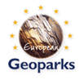

*• Le label* ***‘Géoparc’*** *est un outil de promotion et de protection du patrimoine géologique dans un contexte de développement durable, c’est-à-dire en considérant aussi le développement socio-économique des territoires mis en valeur.*

*• Un géoparc doit satisfaire à trois missions (Patzak, 2000) :*

***- GÉODIVERSITÉ :***

*⮞ Sensibiliser le public, former aux géosciences et à l’environnement ;*

***- GÉOTOURISME :***

*⮞ Participer au développement durable du territoire ;*

***- GÉOCONSERVATION :***

*⮞ Assurer, améliorer la conservation et la gestion des géosites.*

• Le concept est né en France en 1997 (R.N.N. de Hte-Provence). Il séduit de nombreux pays européens, qui se réunissent dès l’année 2000 en un réseau…

• A ce jour, on compte 64 géoparcs internationaux, répartis dans 19 pays, dont 22 en Chine et 2 en France...

• En 2001, le label reçoit le soutien de la division des sciences de la Terre de l’UNESCO. En 2004, il est étendu au niveau international…

## Autres initiatives de géoconservation

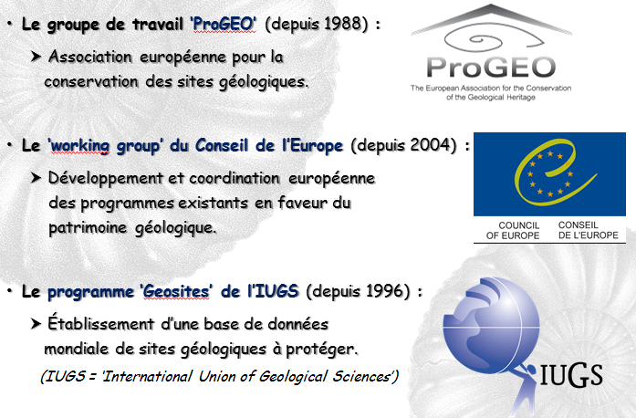

## La lithothèque du BRGM

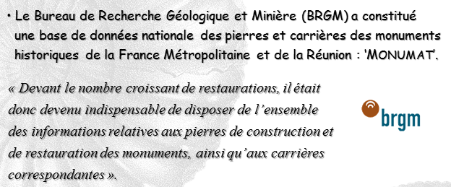

## La désignation ‘Global Heritage Stone Resource’

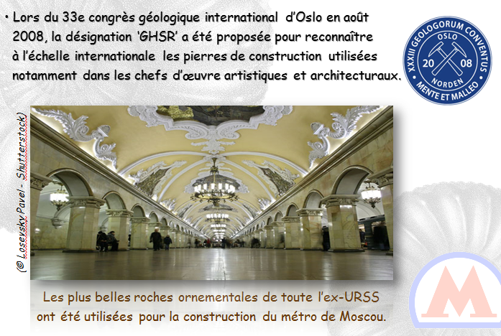

# Sensibilisation et valorisation

## L’année internationale de la planète Terre (2007-2009)

*• Les années 2007 / 2008 / 2009 ont été décrétée par l’UNESCO ‘Année Internationale de la planète Terre’, avec pour slogan:* ***« Les Géosciences au service de l’Humanité »****.*

*• A cette occasion, des centaines d’actions de sensibilisation ont été conduites sur la planète...*

## Géotourisme et tourisme géologique

*• Le* ***‘géotourisme’*** *est un écotourisme durable, qui se réfère au tourisme de la Terre, en faisant la promotion de la conservation de la nature.*

*La ‘National Geographic Society’ (NGS), qui s'est appropriée l'appellation, définit le géotourisme comme un tourisme qui soutient et met en valeur une destination selon :*

*- son caractère géographique, son environnement,*

*- sa culture, son esthétisme, son patrimoine et le bien-être de ses habitants.*

*Le géotourisme englobe donc les principes de développement durable, les bénéfices qu'ils peuvent apporter aux visiteurs comme aux résidents.*

*Il se doit de :*

*- impliquer la communauté, les entreprises locales et les groupes de citoyens,*

*- informer les visiteurs comme les résidents,*

*- générer des retombées économiques pour la communauté,*

*- économiser les ressources,*

*- respecter la culture locale et les traditions.*

*Le géotourisme intègre également les concepts de tourisme durable et d’écotourisme selon lequel le tourisme fait la promotion de la conservation de la nature.*

• Le **‘tourisme géologique’** peut être la dimension géologique du géotourisme…

## Les outils de médiation

* *Les musées*

*• Le plus souvent, ils sont associés à des éléments du patrimoine (sites géologiques ou paléontologiques, sites préhistoriques).*

* *Les sentiers d’interprétation des sites classés*

*• Aménagement des sites, panneaux géodidactiques, illustrations cartographiques.*

* *Les publications*

*• Fascicules de vulgarisation, plaquettes d’information, livrets-guides, C.P., etc.*

* *Les animations pédagogiques*

*• Fouilles paléontologiques pour les enfants, qui repartent avec un vrai fossile…*

## Le projet pilote ‘Paléontologie A16’ (PAL A16)

**LE PROJET PALÉONTOLOGIE ‘A16’ :**

**- Description du projet**

La Paléontologie A16 (PAL A16) basée à Porrentruy est un projet pilote dans le domaine de la paléontologie en Suisse, voire en Europe. C'est en effet la première fois qu'un canton suisse soutient de façon officielle un travail de paléontologie sur le tracé d'une route nationale. Le projet a été lancé en février 2000 dans le but de démontrer l'importance du patrimoine jurassien. Le travail de la PAL A16 est financé par l'Office fédéral des routes (OFROU) et par la République et Canton du Jura. Intégrée à l'Office de la culture, la section est en partie administrée par la section d'archéologie du même office.

Le travail de la section consiste essentiellement à sauvegarder tout objet paléontologique d'une importance régionale et/ou nationale. Le travail sur le terrain se concentre dans la bande touchée par le tracé de l'A16 (Transjurane). La longueur totale des segments touchés sur ce tracé par les travaux en cours ou futurs est de 24,675 kms. Les zones principales sont: section 1 (Boncourt, plate-forme douanière), section 2 (Boncourt–Porrentruy ouest), section 3 (Porrentruy ouest–Porrentruy est), section 7 (Delémont ouest–Delémont est) et la section 8 (Delémont est– demi-jonction de Choindez).

Le projet profite des aperçus offerts par les travaux de construction sur le sous-sol pour étudier les roches, puis extraire et sauvegarder les fossiles qui s'y trouvent. Ainsi, l'héritage paléontologique culturel est protégé d'une façon aussi importante et judicieuse que possible, les données géologiques importantes étant également enregistrées.

**- Buts du projet**

Un des buts principaux est de léguer tous les éléments (fossiles et informations géologiques) à la recherche paléontologique et aux générations futures. En parallèle à la mission de fouilles et de documentation sur le tracé de l'autoroute A16 menée par la Paléontologie A16, une démarche de valorisation de ces découvertes est assurée par le projet cantonal paléojura. Basé sur trois axes, scientifique, pédagogique et touristique, paléojura développe des activités de promotion pour ces divers publics autour de la paléontologie et la géologie jurassienne. Paléojura a aussi pour mission de définir quelles seront les futures infrastructures d'accueil, à Porrentruy et sur le terrain vers Courtedoux.

**- Les méthodes de travail**

Les méthodes de travail sont similaires à celles des archéologues et subdivisées en plusieurs étapes: prospection et sondages sur le terrain, documentation (identification scientifique des objets découverts), fouilles méthodiques, archivage (stockage organisé des trouvailles et enregistrement dans une base de données), préparation (traitement des fossiles en vue de rendre leur étude possible), mise en valeur pour le grand public, collaborations scientifiques.

Un premier bilan Les couches fouillées par la PAL A16 peuvent être regroupées en trois grands ensembles stratigraphiques : le Jurassique supérieur (dépôts carbonatés), l'Oligocène (molasse du Jura: alternance de dépôts continentaux et marins) et le Pléistocène (dépôts de loess glaciaires).

Près de 35'000 fossiles, dont plus de 5'000 traces de dinosaures, ont déjà été dégagés :

- Jurassique supérieur  : restes de plantes, microfossiles, importante collection d’invertébrés marins (bivalves, ammonites, oursins, etc.), restes de poissons et de crocodiliens, plusieurs dizaines de carapaces de tortues, traces et pistes de dinosaures sauropodes et théropodes ;

- Oligocène : bois et feuilles fossiles, microfossiles, invertébrés marins, restes de tortues, ossements de mammifères ;

- Pléistocène : gastéropodes, micromammifères et restes de grands mammifères (mammouth laineux, rhinocéros laineux, bison des steppes, etc.)

-----------------------------------------------------------------------------------------------------------------

**LE PROJET PALÉONTOLOGIE ‘PALEOJURA’ :**

Le projet cantonal paléojura, approuvé par le Parlement en septembre 2008, vise à mettre en valeur les découvertes paléontologiques faites en Ajoie. Il s'oriente autour de trois axes principaux visant à renforcer le potentiel touristique, scientifique et pédagogique de ce patrimoine exceptionnel.

Les travaux autoroutiers de la Transjurane (A16) ont mis en évidence dès 2002 des traces de dinosaures dont l'intérêt est reconnu par les experts comme étant d'importance mondiale. Afin de faire connaître et reconnaître ce patrimoine, paléojura a pour objectif de coordonner, de fédérer et de développer des compétences en matière de paléontologie au sein d'institutions publiques et privées.

Au niveau jurassien, paléojura collabore étroitement avec le Musée jurassien des sciences naturelles, véritable témoin phare de la tradition paléontologique du canton du Jura. Les fossiles de son exposition permanente constituent un héritage scientifique important. A moyen terme, cette institution aura aussi la charge de gérer le patrimoine paléontologique issu des fouilles de la Transjurane.

La Paléontologie A16, sous l'égide de l'Office de la culture, est un autre partenaire important de paléojura, cette entité étant en charge des fouilles faites sur le tracé de la Transjurane. Son rayonnement a permis de mettre en place un réseau national et international d'échanges scientifiques et de développer des compétences techniques en matière de paléontologie.

Parmi de très nombreuses collaborations pouvant être développées, la Fondation paléontologique jurassienne constitue un autre partenaire pour paléojura. Par le travail de passionnés, la Fondation a constitué une collection remarquable avec plus de 40'000 fossiles, tout en disposant d'une connaissance approfondie de la géologie jurassienne.

Paléojura bénéficie en tant que projet Regio Plus d'un soutien financier de la part de la Confédération par le biais du Secrétariat d'Etat à l'Economie. Ce soutien s'ajoute au financement voté par le Parlement jurassien.

**Citation:** « Nous n'héritons pas la terre de nos ancêtres, nous l'empruntons à nos enfants… »

(Citation souvent attribuée à Antoine de Saint-Exupéry, mais elle est peut-être plutôt de Khalil Gibran -?-)

…